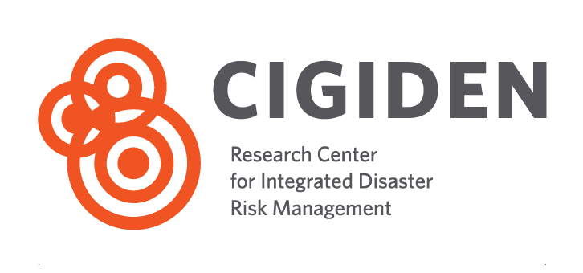

Convocatoria

Investigador/a postdoctoral

**Evaluación de condiciones de inundaciones extremas en zonas costeras usando modelos de propagación de ondas altamente no lineales y débilmente dispersivas**

El Centro de Investigación para la Gestión Integral del Riesgo de Desastres, CIGIDEN ([www.cigiden.cl](http://www.cigiden.cl)) es un centro de investigación multidisciplinario financiado por la ANID con equipos de investigación ubicados en Santiago, Valparaíso y Antofagasta. CIGIDEN reúne a investigadores de diversos campos (por ejemplo, Sociología, Urbanismo, Geografía, Psicología, Ingeniería y Geociencias) y cuenta con el apoyo de la Pontificia Universidad Católica de Chile ([www.uc.cl](http://www.uc.cl)), la Universidad Católica del Norte ([www.ucn.cl](http://www.ucn.)), la Universidad Técnica Federico Santa María ([www.usm.cl](http://www.usm.cl)) y la Universidad Nacional Andrés Bello ([www.unab.cl](http://www.unab.cl)).

El objetivo de CIGIDEN es producir investigación interdisciplinaria y de excelencia sobre todos los aspectos del ciclo de los desastres (preparación, respuesta, participación, recuperación y mitigación) buscando así reducir los impactos de los desastres mediante la construcción de comunidades más resilientes.

**La convocatoria**

Esta convocatoria postdoctoral busca un/a investigador/a postdoctoral interesado en desarrollar investigación interdisciplinaria junto a un equipo de investigadores de diversas áreas (ingeniería, geología, geografía, planificación urbana) en “**Evaluación de condiciones de inundaciones extremas en zonas costeras usando modelos de propagación de ondas altamente no lineales y débilmente dispersivas**”. El proyecto de investigación propuesto permitirá estudiar los procesos de propagación de ondas en un régimen altamente no lineal y débilmente dispersivo, típico de los procesos de inundación de ondas largas en aguas someras tales como tsunamis y swells energéticos. El o la candidata seleccionada investigará en los procesos de propagación de ondas e inundación utilizando modelado numérico para explorar distintas condiciones de ondas incidentes y sus transformaciones sobre topo-batimetrías simplificadas con el objetivo de determinar la evolución estadística y espectral de los campos de onda resultante e identificar condiciones que puedan favorecer la aparición más frecuentes de grandes olas (en la cola de las distribuciones, alejándose de la normalidad). Los análisis se realizan en base a las ecuaciones de Serre-Green-Naghdi, que han mostrado representar adecuadamente los procesos de interés en condiciones de alta no linealidad y dispersión limitada.

Los candidatos deben haber obtenido el grado de doctor durante los últimos 3 años, tener experiencia comprobable de investigación en el área a la que postulan y permiso de trabajo compatible con el cargo.

El/la candidato/a debe demostrar capacidad de investigación, liderazgo y trabajo en equipo en un entorno interdisciplinario y conactores distintos.

El cargo estará ubicado en Santiago o en Viña del Mar, Chile y está coordinado por Rodrigo Cienfuegos (Pontificia Universidad Católica de Chile).

**Se espera que la/el candidata/o seleccionada/o colabore con el equipo de CIGIDEN en los distintos objetivos del proyecto**.

El financiamiento estará a cargo del Centro de Investigación para la Gestión Integrada del Riesgo de Desastres (CIGIDEN). Se desarrollará hasta fines de diciembre de 2024.

**El monto bruto mensual es de $2.147.250, jornada completa.**

Deberá generar al menos un artículo para enviar a revistas indexadas en WoS.

**Requisitos**:

Priorizamos la investigación interdisciplinaria y alentamos la presentación de solicitudes provenientes de diversas áreas (ingeniería, geografía y ciencias de la tierra). Los y las postulantes deben contar con un título de doctorado obtenido en los últimos 3 años.

Las y los candidatos interesados deben enviar un correo electrónico a Rodrigo Cienfuegos **rcienfu@uc.cl** con el asunto “Postulación Postdoctorado RL2”. Se revisarán las postulaciones a medida que sean recibidas, dando prioridad a aquellas recibidas antes del 10 de Septiembre del 2024. En la postulación se deberá adjuntar la siguiente información:

1. **Currículum Vitae** que incluya información (por ejemplo, experiencia de investigación, habilidades metodológicas, cursos, talleres, diplomados de especialización) y los datos de contacto de dos referencias a quienes podamos contactar para obtener recomendaciones.
2. **Propuesta de investigación** que incluya una formulación general de la investigación, objetivos, metodología y plan de trabajo, además de la motivación y vínculo con el tema del proyecto, intereses de investigación y la contribución esperada al proyecto (máximo 3 páginas).
3. **Una carta de recomendación.**

Las y los candidatos seleccionados serán contactados vía correo electrónico y serán llamados/as a una primera entrevista en modalidad virtual.

Para obtener más información, comunicarse con el investigador coordinador: Rodrigo Cienfuegos **rcienfu@uc.cl.**